*Abstract Factory Design Pattern*

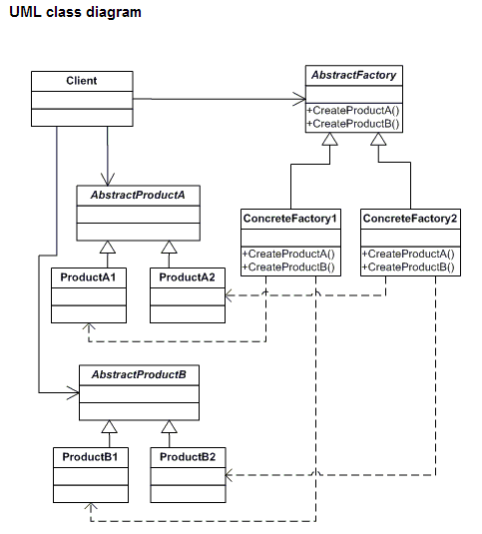

Abstract Factory е creational design pattern, който дефинирана създаването на фамилии от свързани помежду си обекти.

Имаме Abstract Factory клас, който дефинира създаването на видовете обекти. Concrete Factory класовете го наследяват и имплементират създаването на конкретните обекти.

От друга страна имаме Абстрактни класове за различните обекти, които се наследяват от класове с конкретни обекти, които се създават в конкретните факторита.

По този начин клиентът може да дефинира единствено конкретното фактори, от което иска обекта и да получи обект през абстрактния му клас. Много лесно може да сменим какъв точно да е обекта като сменим факторито, което го имплементира, без да се интересуваме от конкретния клас на обекта.

Използването на този патърн позволява разменяне на конкретни имплементации на обекти дори в runtime, благодарение на абстрактния интерфейс, който клиентът ползва. От друга страна въвеждането му, може да доведе до ненужно усложняване на кода, което пък води до трудности в дебъгването и поддръжката му.

*Източници:*

[*http://www.dofactory.com/Patterns/PatternAbstract.aspx#_self2*](http://www.dofactory.com/Patterns/PatternAbstract.aspx%23_self2)

[*https://csharpdesignpatterns.codeplex.com/wikipage?title=Abstract%20Factory%20Pattern&referringTitle=Home*](https://csharpdesignpatterns.codeplex.com/wikipage?title=Abstract%20Factory%20Pattern&referringTitle=Home)

[*http://en.wikipedia.org/wiki/Abstract_factory_pattern*](http://en.wikipedia.org/wiki/Abstract_factory_pattern)